


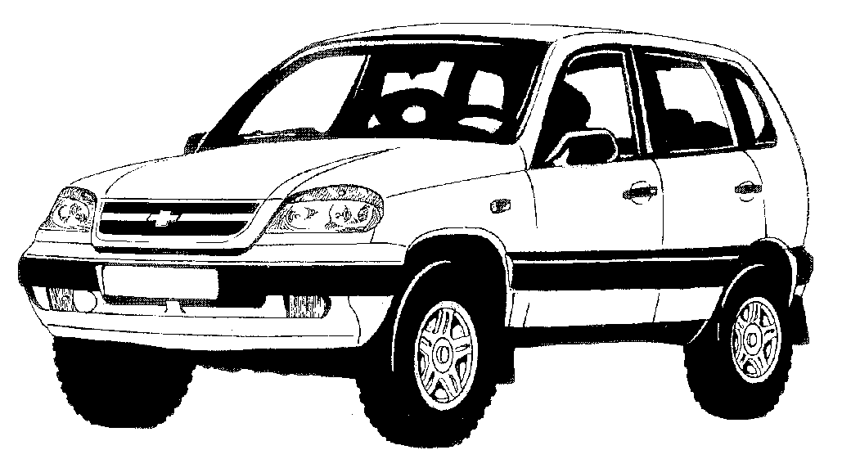

Инструкция по работе
с иммобилизатором АПС-6

Aftersales

Содержание

1. Назначение. 3
2. Общие положения. 3
3. Состав иммобилизатора. 4
4. Основные технические характеристики иммобилизатора. 4
5. Работа иммобилизатора. 5
5.1. Запуск двигателя. 5
5.2. Процедура обучения иммобилизатора. 6
6. Особые ситуации. 8
6.1 Утеря рабочего ключа. 8
6.2. Утеря обучающего ключа. 8
6.3. Замена неисправного контроллера. 8
6.4. Замена неисправного иммобилизатора. 8
6.5. Замена замка зажигания. 9
7. Дополнительные функции иммобилизатора АПС-6. 9
7.1. Управление задержкой выключения плафона внутреннего освещения. 9
7.2. Управление выключением задних противотуманных огней. 9
7. 3. Выдача предупреждения об оставленном ключе в замке зажигания. 9
7.4. Выдача предупреждения об оставленных включенных габаритных огнях. 10
7.5. Управление реле стеклоподъёмников. 10
8. Работа с диагностическим тестером. 10
Схема электрического подключения АПС-6 11
1. Назначение.
Иммобилизатор АПС-6 предназначен для исключения возможности несанкционированного запуска двигателя автомобиля Шевроле-Нива, работающего совместно с электронной системой управления двигателем.

2. Общие положения.
Иммобилизатор представляет собой электронный блок, позволяющий предотвратить запуск двигателя без использования ключа зажигания. Для этого в головку механического ключа зажигания встраивается электронный кодовый ключ. В случае попытки завести автомобиль без использования ключа зажигания со встроенным кодовым ключом, иммобилизатор препятствует запуску двигателя автомобиля путём выдачи специальной запрещающей кодовой команды на блок управления двигателем.
Иммобилизатор устанавливается на охрану автоматически, по выключению зажигания. Снимается автомобиль с охраны при включении зажигания, не требуя от водителя выполнения дополнительных действий.
В иммобилизаторе АПС-6 применяется бесконтактный (транспондерный) способ считывания кода ключа считывателем, расположенным на выключателе зажигания автомобиля. Кодовый ключ не нуждается в элементах питания.
Режимы работы и состояния иммобилизатора индицируются при помощи специальной лампы, встроенной в комбинацию приборов автомобиля.
В иммобилизаторе применяются кодовые ключи, имеющие в своём составе криптографический блок, позволяющий передавать код ключа в зашифрованном, постоянно изменяющемся виде. Иммобилизатор имеет защиту от подбора ключей, а также защиту от считывания кода, передаваемого по кодовой линии на контроллер впрыска топлива.
Иммобилизатор комплектуется двумя ключами зажигания. Один ключ - с чёрной вставкой, другой - с красной. Ключ с чёрной вставкой является рабочим ключом, а ключ с красной вставкой является обучающим ключом.
Иммобилизатор может воспрепятствовать несанкционированному запуску двигателя только в том случае, если в контроллере системы управления двигателем активизирована противоугонная функция. Если эта функция не активизирована, запуск двигателя возможен без участия иммобилизатора. Активация противоугонной функции происходит после выполнения процедуры обучения иммобилизатора (см. пункт 5.2). После активации, выключить противоугонную функцию в контроллере системы управления двигателем невозможно.
Для запуска двигателя при обычной эксплуатации можно использовать как рабочий, так и обучающий ключ зажигания. Однако следует помнить, что лучше использовать для этой цели рабочий ключ по следующим причинам:
- обучающий ключ хранит коды системы. Поэтому его утеря потребует замены контроллера системы управления двигателем при возникновении неисправности иммобилизатора. Обучающий ключ лучше хранить отдельно от связки ключей и не использовать его в повседневной работе;
- обучающий ключ имеет более низкую криптографическую защиту, чем рабочий ключ. Поэтому «взлом» такого ключа, если он попадет к злоумышленнику, теоретически осуществить легче;
- считывание информации из обучающего ключа происходит дольше, чем из рабочего. В условиях плохого состояния аккумуляторной батареи и сильных помехах это может привести к затрудненному пуску двигателя;
- после выключения зажигания обучающим ключом, иммобилизатор начинает процедуру обучения. Процедура обучения сопровождается дополнительной индикацией, что может дезориентировать водителя.
Если для повседневной эксплуатации одного рабочего ключа мало, иммобилизатор позволяет обучить ещё один дополнительный рабочий ключ. Таким образом, в системе одновременно может работать два рабочих и один обучающий ключ.
Если рабочий ключ утерян, иммобилизатор имеет возможность стереть его из своей памяти и, при необходимости, обучить новый. Обучение производится при помощи обучающего ключа. Если обучающий ключ утерян, стирание и обучение ключей невозможно.
Обучающий ключ хранит коды системы и позволяет восстановить работоспособность системы при замене неисправного иммобилизатора или контроллера системы управления двигателем. В случае утери обучающего ключа, при неисправности иммобилизатора, придётся заменить и контроллер.
Иммобилизатор имеет встроенную самодиагностику с выдачей сообщения о неисправности на лампочку в комбинации приборов и внутренний зуммер. Кроме того, имеется возможность диагностирования иммобилизатора при помощи тестера, работающего по диагностическому протоколу KWP2000.
Блок управления иммобилизатора осуществляет ряд дополнительных функций. Такими функциями являются:
- управление задержкой плафона внутреннего освещения;
- управление выключением задних противотуманных огней;
- выдача предупреждения об оставленном ключе в замке зажигания Выдача предупреждения об оставленных включенных габаритных огнях;
- управление реле стеклоподъёмников.

3. Состав иммобилизатора.
- Электронный блок управления - 1 шт.
- Выключатель зажигания со встроенным считывателем - 1 шт.
- Рабочий ключ - 1 шт.
- Обучающий ключ - 1 шт.

4. Основные технические характеристики иммобилизатора.
- Рабочий диапазон напряжения питания - 8...15 В.
- Рабочий диапазон температур - –40°С...+85°С.
- Потребляемый ток в дежурном режиме - не более 5 мА.
5. Работа иммобилизатора.
5.1. Запуск двигателя.
При включении зажигания происходит считывание иммобилизатором кода из электронного кодового ключа, встроенного в головку ключа зажигания. Если считанный код совпадает с записанным в память иммобилизатора, то иммобилизатор снимается с охраны. После этого контроллер запрашивает у иммобилизатора текущее состояние охраны. Если контроллер получает от иммобилизатора ответ, что охрана снята, он выдает подтверждение, что запуск двигателя будет разрешён. В противном случае контроллер не выдаст подтверждения о запуске двигателя и не разрешит работу системы зажигания и впрыска топлива.
Приблизительно через 3 секунды после включения зажигания иммобилизатор выводит диагностику на лампочку в комбинации приборов. Если кодовый ключ был считан успешно и контроллер разрешил запуск двигателя, то лампочка остаётся в выключенном состоянии всё время до выключения зажигания. Если иммобилизатор не получил подтверждения от контроллера на запуск двигателя, то лампочка через 3 секунды после включения зажигания начинает мигать (приблизительно раз в секунду). Такое мигание продолжается 15 секунд. Во время и по окончанию мигания дважды происходит звуковая индикация типа возникшей неисправности. Типы неисправности определены следующим образом:
- 1 звуковой сигнал - невозможно считать электронный кодовый ключ;
- 2 звуковых сигнала - связь иммобилизатора и контроллера системы управления двигателем нарушена;
- 3 звуковых сигнала - код считанного ключа отсутствует в памяти иммобилизатора;
- 4 звуковых сигнала - контроллер не подтверждает разрешение на запуск двигателя.
В случае появления неисправности следует выключить зажигание, подождать не менее 10 секунд, после чего вновь включить зажигание. Если ошибка повторяется - следует обратиться на станцию технического обслуживания. Особым случаем является ситуация, когда противоугонная функция в контроллере не активизирована. Такой контроллер всегда выдает подтверждение на запуск двигателя (если он исправен). В этом случае лампочка иммобилизатора через 3 секунды после включения зажигания загорается и горит постоянно 15 секунд, а затем гаснет. Это означает, что двигатель будет запускаться независимо от наличия кодового ключа. Для активизации противоугонной функции в контроллере управления двигателем необходимо провести процедуру обучения, описанную в пункте 5.2.
После остановки двигателя иммобилизатор остаётся снятым с охраны еще 10 секунд. Это значит, что включение зажигания раньше, чем через 10 секунд после остановки двигателя может осуществляться и без участия кодового ключа. Через 10 секунд после выключения зажигания иммобилизатор переходит на охрану и не разрешит запуск двигателя без участия кодового ключа.
Если выключение зажигания происходит обучающим ключом, то лампочка иммобилизатора начинает быстро мигать (5 раз в секунду). Это мигание означает начало процедуры обучения иммобилизатора. В этом случае не рекомендуется включать зажигание другим рабочим ключом ранее, чем через 6 секунд после выключения зажигания (пока мигает лампа). Такое включение может привести к случайному выполнению процедуры переобучения. Если вы по ошибке произвели такое действие, иммобилизатор выдаст три звуковых сигнала сразу же по включению зажигания, предупреждая о продолжении режима обучения. В этом случае необходимо выключить зажигание и подождать, пока не прекратит мигать лампочка (около 6 секунд).
Повторное включение зажигания тем же обучающим ключом, которым производилось выключение зажигания, допускается, даже если лампочка ещё мигает.

5.2. Процедура обучения иммобилизатора.
Для нормальной работы противоугонной функции в автомобиле следует провести процедуру обучения иммобилизатора. Выполнение всей процедуры обучения полностью приводит к следующим последствиям:
- контроллер управления двигателем активизирует противоугонную функцию, если она не была активизирована;
- система изменяет свой пароль на новый, выбранный случайным образом;
- в обучающий ключ записывается новый пароль системы;
- стираются из памяти все рабочие ключи, которые были до этого обучены;
- в память заносятся коды тех рабочих ключей, которые были обучены в данной процедуре обучения.
Процедура обучения иммобилизатора применяется в следующих случаях:
- активизация противоугонной функции в контроллере (например, в новом автомобиле или при замене неисправного контроллера);
- стирание старых и обучение новых рабочих ключей при утере рабочих ключей;
- смена пароля системы, если владелец допускает, что пароль его системы мог быть считан (например, при продаже автомобиля от одного владельца другому);
- обучение рабочих ключей при замене неисправного иммобилизатора на новый.
Иммобилизатор АПС-6 имеет возможность обучить один или два рабочих ключа. Обучать можно только новые рабочие ключи (т. е. те, которые до этого не были обучены с другим иммобилизатором), или те, которые до этого были обучены при помощи обучающего ключа, используемого в данной процедуре обучения. Обучать рабочие ключи можно только совместно с «чистым» контроллером (т. е. с тем, в котором не активизирована противоугонная функция) или с тем контроллером, который был обучен совместно с обучающим ключом, используемым в данной процедуре обучения.
Процедура обучения иммобилизатора выполняется следующим образом:
- Закрыть все двери автомобиля. Включить зажигание обучающим ключом и подождать во включенном состоянии не менее 6 секунд.
- Выключить зажигание. Лампа должна начать быстро мигать (5 раз в секунду) всё время, пока правильно выполняется процедура обучения. Прекращение быстрого мигания лампы означает неправильное действие, выход за рамки временного интервала или неисправность. Вынуть обучающий ключ из замка зажигания.
- Пока мигает лампа (около 6 секунд) необходимо, вставить рабочий ключ в замок и включить зажигание. Если всё сделано правильно, зуммер выдаст три звуковых сигнала при включении зажигания.
- Ждать с включенным зажиганием (около 6 секунд) до выдачи зуммером ещё двух звуковых сигналов. Если через 6 секунд зуммер не выдал звуковых сигналов, а быстрое мигание лампочки прекратилось, то необходимо выключить зажигание и начать процедуру снова. Если ситуация повторяется, то это означает неисправность или то, что этот рабочий ключ уже был обучен с другим иммобилизатором.
- Выключить зажигание.
- Если необходимо обучить второй рабочий ключ, то следует ещё раз выполнить пункты С...Е, используя для включения зажигания второй обучаемый рабочий ключ. Если нет - продолжить выполнение с пункта G.
- Пока мигает лампа (около 6 секунд) необходимо вынуть ключ из замка зажигания, вставить снова обучающий ключ в замок и включить зажигание. Если всё сделано правильно, зуммер выдаст три звуковых сигнала при включении зажигания.
- Ждать с включенным зажиганием (около 6 секунд) до выдачи зуммером ещё двух звуковых сигналов.
- Выключить зажигание. Не вынимать обучающий ключ из замка зажигания. Примерно через 6 секунд после выключения зажигания зуммер должен выдать одиночный звуковой сигнал, а лампа должна начать мигать в два раза быстрее. Если зуммер не выдал звуковой сигнал, а быстрое мигание лампочки прекратилось, то необходимо выключить зажигание и начать процедуру снова. Если ситуация повторяется, то это означает неисправность или то, что этот обучающий ключ не подходит к данному контроллеру.
- Не позднее 6 секунд после звукового сигнала (пока быстро мигает лампа) необходимо включить зажигание этим же обучающим ключом.
Внимание!!! При выполнении п.J после включения зажигания начинается процесс запоминания кодов контроллером управления двигателем и иммобилизатором, поэтому категорически нельзя выключать зажигание без подтверждающих трех звуковых сигналов зуммера иммобилизатора. Для гарантированного завершения процесса запоминания кодов, время выдержки при включенном зажигании должно быть не менее 5 секунд.
Подождав 5-6 секунд и получив 3 подтверждающих звуковых сигнала, выключить зажигание. Не позднее 5 секунд после выключения зажигания зуммер должен выдать три звуковых сигнала, а лампочка должна прекратить быстрое мигание. Не включать зажигание ещё минимум 10 секунд. При работе с некоторыми контроллерами прекращение мигания лампочки и выдача зуммером 3 звуковых сигналов происходит уже при включении зажигания. В этом случае всё равно следует выключить зажигание и подождать не менее 10 секунд.
По окончании процедуры обучения может потребоваться ресинхронизация кодов иммобилизатора и контроллера. Это означает, что после окончания процедуры обучения контроллер не позволит запустить двигатель при первом включении зажигания. Для проведения ресинхронизации необходимо включить зажигание любым обученным ключом (лучше рабочим). Подождать 6 секунд. Если лампочка иммобилизатора стала показывать состояние ошибки (мигает 1 раз в секунду), то выключить зажигание и подождать не менее 10 секунд. После этого снова включить зажигание. Лампа не должна мигать, а двигатель должен запускаться.
Если через 3 секунды после включения зажигания лампочка загорается постоянным светом, это значит, что контроллер не активизировал противоугонную функцию и процедуру обучения следует повторить заново.
6. Особые ситуации.
6.1 Утеря рабочего ключа.
При утере рабочего ключа необходимо взять заготовку нового ключа, нарезать её для работы с соответствующим замком зажигания. Применив имеющийся обучающий ключ и новый рабочий ключ выполнить процедуру обучения иммобилизатора.

6.2. Утеря обучающего ключа.
При утере обучающего ключа невозможно провести процедуру обучения ключей. Это значит, что можно продолжать эксплуатацию автомобиля с имеющимся рабочим ключом. Однако, в случае утери рабочего ключа, или при неисправности иммобилизатора, придётся заменить как иммобилизатор, так и контроллер на новые. После такой замены можно нарезать новую заготовку обучающего ключа для работы с соответствующим замком зажигания и провести процедуру обучения.
В связи с важностью обучающего ключа рекомендуется не хранить обучающий ключ на одной связке с рабочими и не использовать его в повседневной эксплуатации.

6.3. Замена неисправного контроллера.
При неисправности контроллера, его можно заменить на новый «чистый» контроллер. При такой замене контроллер будет разрешать запуск двигателя независимо от иммобилизатора. Для включения противоугонной функции необходимо выполнить процедуру обучения, использовав имеющиеся обучающий и рабочие ключи.
Допускается замена неисправного контроллера на другой, в котором уже активизирована противоугонная функция, но только, если при этом будет использоваться тот обучающий ключ, которым была активизирована противоугонная функция в контроллере. Используя обучающий ключ от вновь установленного контроллера, нужно провести процедуру обучения системы. Эта ситуация аналогична ситуации с заменой неисправного иммобилизатора (см. пункт 6.4).

6.4. Замена неисправного иммобилизатора.
После замены неисправного иммобилизатора на новый необходимо провести процедуру обучения системы. При этом следует использовать уже имеющийся обучающий ключ от неисправного иммобилизатора.
Иммобилизатор АПС-6 имеет возможность запуска двигателя без проведения процедуры обучения. Такой запуск можно производить только тем обучающим ключом, который до этого использовался при активизации противоугонной функции контроллера управления двигателя.
Запуск осуществляется следующим образом:
- закрыть все двери;
- включить зажигание обучающим ключом, но не запускать двигатель;
- выключить зажигание (лампа иммобилизатора должна начать быстрое мигание);
- не позднее 6 секунд после выключения (пока мигает лампа) необходимо снова включить зажигание обучающим ключом и запустить двигатель.

6.5. Замена замка зажигания.
При замене замка зажигания необходимо заменить электронные кодовые элементы (транспондеры) в головках ключей зажигания нового замка на соответствующие кодовые элементы из ключей от «старого» замка зажигания.
Процедуру обучения проводить не нужно.

7. Дополнительные функции иммобилизатора АПС-6.
7.1. Управление задержкой выключения плафона внутреннего освещения.
Эта функция позволяет сохранять в течение некоторого времени освещение салона после закрытия дверей автомобиля, что облегчает действия водителя в тёмное время суток.
Для работы данной функции переключатель плафона должен быть переведён в выключенное состояние.
При выключенном зажигании и открытии любой двери, плафон загорается и горит всё время, пока открыта дверь. После закрытия двери плафон остаётся во включенном состоянии еще 12 секунд, после чего в течение 4 секунд плавно гаснет.
Если во время работы задержки выключения плафона снова открыть дверь, то плафон включается и горит всё время, пока дверь открыта, и далее - как описано выше.
Если во время работы задержки выключения плафона перевести ключ зажигания в положение «Включено», то плафон гаснет моментально.
При включенном зажигании открытие двери водителя не приводит к включению плафона; открытие любой другой двери приводит к включению плафона, а закрытие - к выключению плафона без задержки.

7.2. Управление выключением задних противотуманных огней.
Включение задних противотуманных огней можно осуществить нажатием на кнопку включения задних противотуманных огней только в том случае, если включены фары или передние противотуманные огни. В противном случае нажатие на кнопку не приводит к включению задних противотуманных огней. Если задние противотуманные огни уже включены, выключить их можно повторным нажатием не кнопку.
При выключении габаритных огней, задние противотуманные огни выключаются автоматически.

7. 3. Выдача предупреждения об оставленном ключе в замке зажигания.
Если зажигание выключено, то при открывании двери водителя зуммер выдаёт звуковой сигнал (трель), если в замке зажигания оставлен ключ.

7.4. Выдача предупреждения об оставленных включенных габаритных огнях.
Если зажигание выключено, то при открывании двери водителя зуммер выдает 2 звуковых сигнала, если остались включенными лампы габаритных огней.

7.5. Управление реле стеклоподъёмников.
Управление стеклоподъёмниками возможно:
- всегда при включенном зажигании;
- в течение 30 секунд от момента выключения зажигания, если двери автомобиля не открывались. Если ключ вынут из замка зажигания, и дверь открылась, то управление стеклоподъёмниками прекращается;
- после выключения зажигания и открытия любой двери, если ключ находится в замке зажигания. Если дверь закрылась или ключ вынут из замка, то управление стеклоподъёмниками прекращается.

8. Работа с диагностическим тестером.
Для контроля состояния и управления иммобилизатором может быть использован диагностический тестер, работающий по протоколу KWP2000. Реализация данного протокола для иммобилизатора подробно описана в документе «Реализация диагностического протокола KWP2000 для иммобилизатора АПС-6».
Диагностический тестер позволяет:
- считывать и стирать внутренние коды ошибок иммобилизатора;
- считывать и записывать идентификационные параметры иммобилизатора;
- управлять выходами и контролировать входы иммобилизатора.

Коды ошибок АП С-6

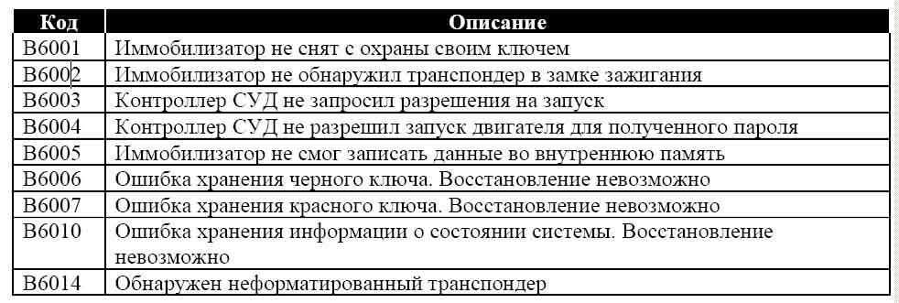
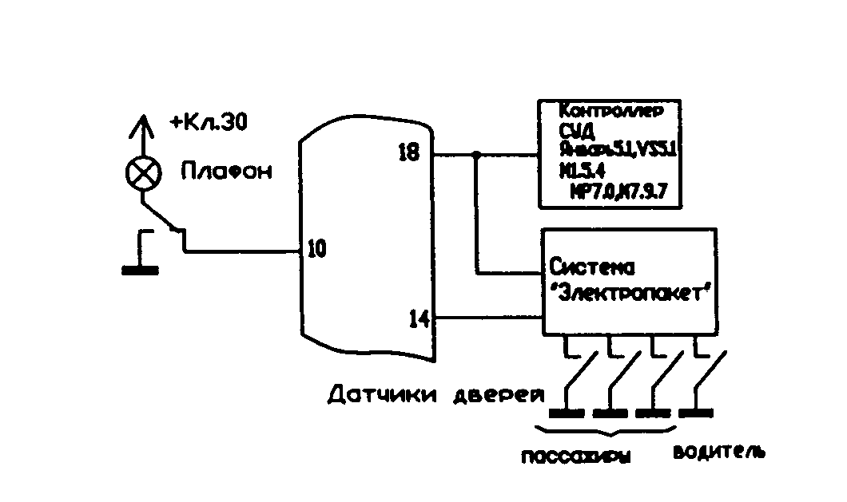
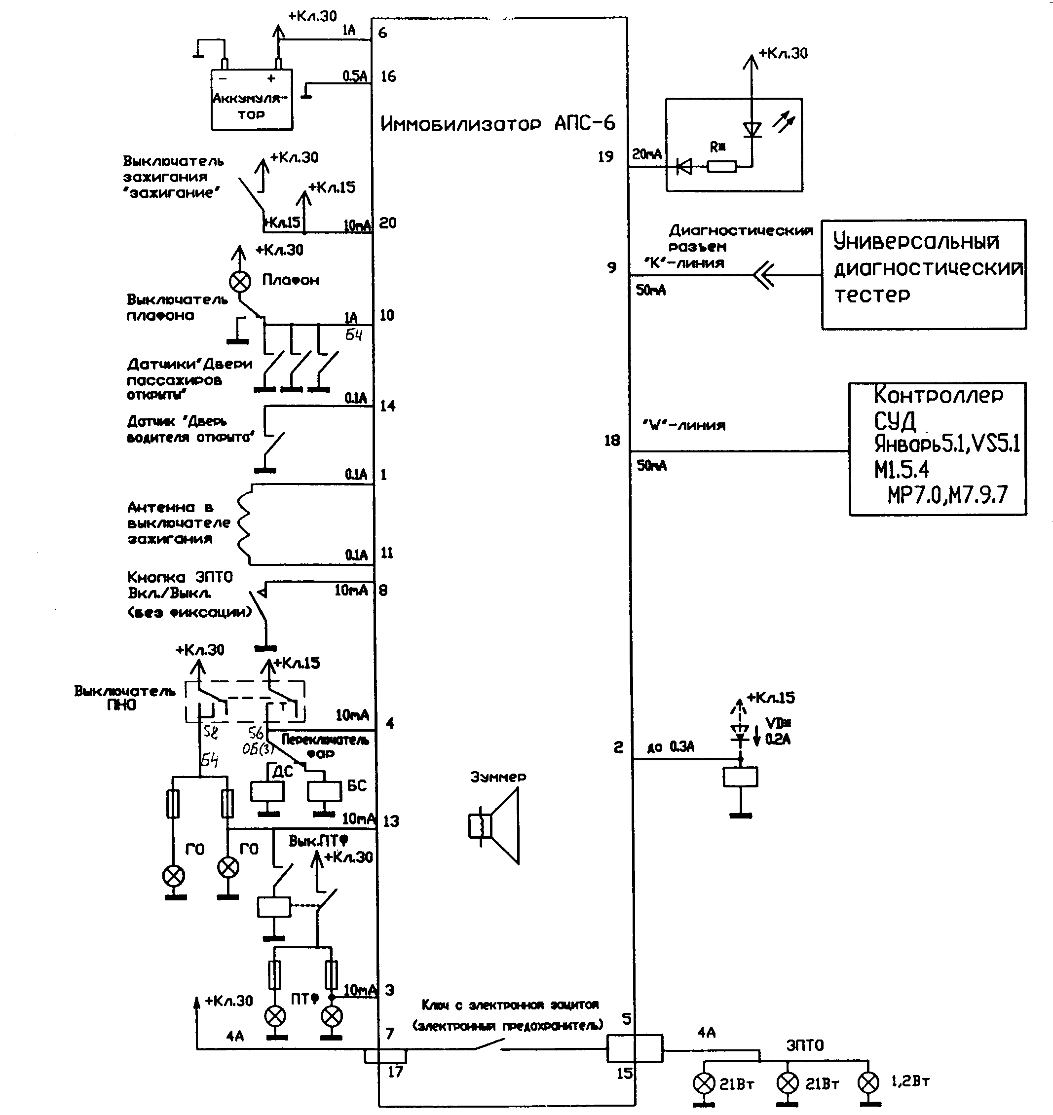
Интерфейсный иммобилизатор со встроенной антенной в выключатель зажигания, двумя кодовыми ключами, встроенными в головку ключа зажигания (один обучающий и плюс до двух рабочих ключей) и светодиодным индикатором в комбинации приборов.
Задержка свечения плафона и плавным погасанием.
Управление реле питания электростеклоподъёмников (работа при открытых дверях и некоторый промежуток времени после выключения зажигания).
Управление задними противотуманными огнями.
Звуковое предупреждение об оставленном ключе в выключателе зажигания.
Звуковое предупреждение об оставленных включенными габаритных огнях.
Диагностика с помощью универсального диагностического тестера.
При подключении системы «Электропакет» на входе 14 АПС-6 должно быть:
высокий уровень при закрытых дверях;
низкий уровень, когда открыта дверь водителя;
модулированный сигнал, когда открыта хотя бы одна дверь пассажира;
модулированный сигнал, когда следует немедленно погасить плафон.

При подключении системы «Электропакет»
ЗПТО– задний противотуманный огонь.
ПНО– переключатель наружного освещения.
БС– ближний свет.
ДС– дальний свет.
ПТФ– противотуманные фары.
ГО– габаритные огни.
Диод VD обеспечивает работу электростеклоподъёмников при отказе иммобилизатора (может не устанавливаться).
Дополнительное реле питания
электростеклоподъёмников
Светодиодный индикатор в комбинации приборов.
Выходное сопротивление по 19 выходу АПС-6 имеет значение 600 Ом, 0,5 Вт.
R* устанавливается при необходимости ограничения тока светодиода.

